19 февраля 2016 года в 10.00 часов на «Станции юных техников» акимата г. Усть-Каменогорска по адресу ул. Ауэзова, 5 согласно календарного плана работы региональной академии школьников «Зияткер», в рамках проекта «Наша надежда!» проводился практикум по тему:
«Практикум по робототехнике».
Цель: Стимулирование творчества детей с целью вовлечения подрастающего поколения в исследовательскую работу.
Содержание занятий: Участники мероприятия познакомились современное представление о прикладной науке, занимающейся разработкой автоматизированных технических систем, робототехнике, с робототехнической платформой последнего поколения LEGO Mindstorms Education EV3, которая является основной при проведении различных международных соревнований по робототехнике.
Присутствовало 18 учащихся из школ города №3, №2, №26, №35, №45, №7, № 22, 9 интересующиеся исследовательской работой по робототехнике.
Занятие проводил Шәкер Думан Қанатұлы педагог второй категории дополнительного образования кружка «Робототехника».
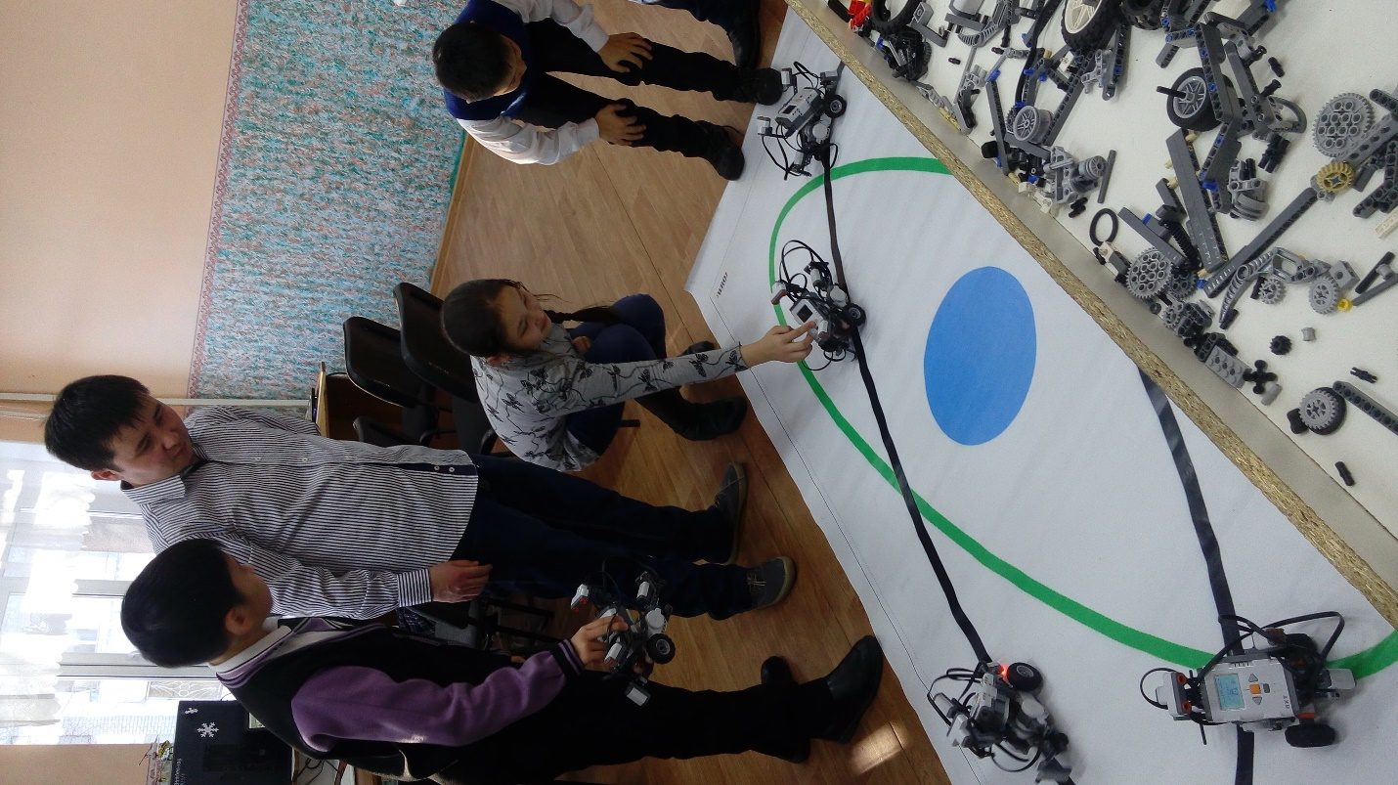
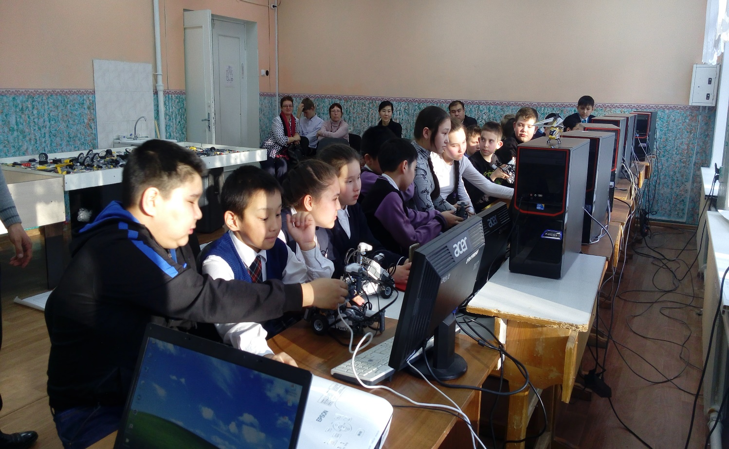
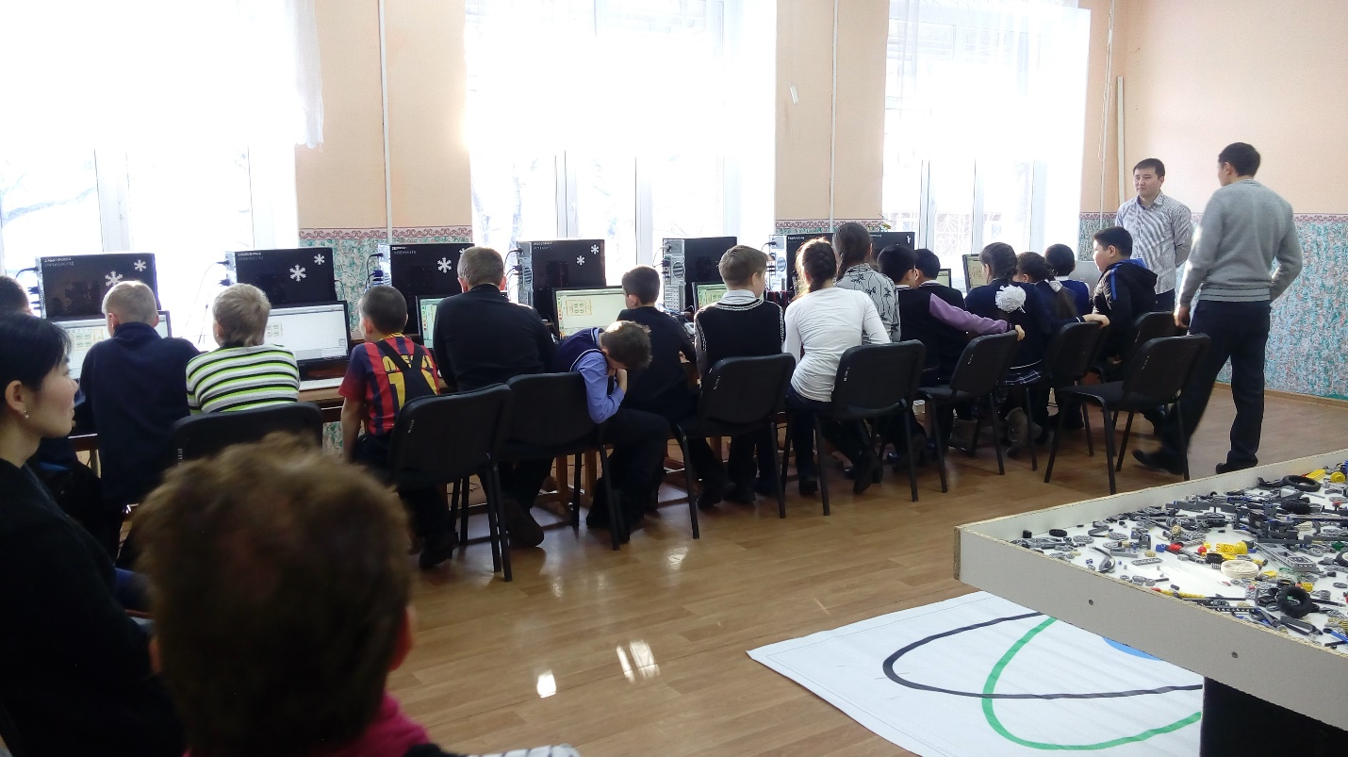

«Біздің үміт» жобасының аясында, «Зияткер» аймақтық оқушылар академиясының күнтізбелік жоспарының жұмысына сай 2016 жылдың 19 ақпанында сағат 10.00-де Әуезов даңғылы 5 мекен-жайы бойынша Өскемен қаласы әкімдігінің «Жас техниктер станциясы» КМҚК-да «Робототехникадан практикум» өткізілді.
Мақсаты – өсіп келе жатқан ұрпақты зерттеу ісіне тарту мақсатында балалардың шығармашылығын ынталандыру.
Сабақтың мазмұны: Іс-шара қатысушылары автоматтандырылған техникалық жүйелерді жасаумен айналысатын қолданбалы ғылым – робототехникамен, робототехника бойынша халықаралық жарыстар өткізгенде негізі болып табылатын соңғы үлгідегі LEGO Mindstorms Education EV3 робототехникалық платформамен танысты.
№3, №2, №26, №35, №45, №7, № 22, 9 мектептерден робототехника бойынша зерттеу жұмыстарына қызығушылық танытатын 18 оқушы қатысты.
Сабақты «Робототехника» үйірмесінің екінші санатты қосымша білім беру педагогы Шәкер Думан Қанатұлы.

